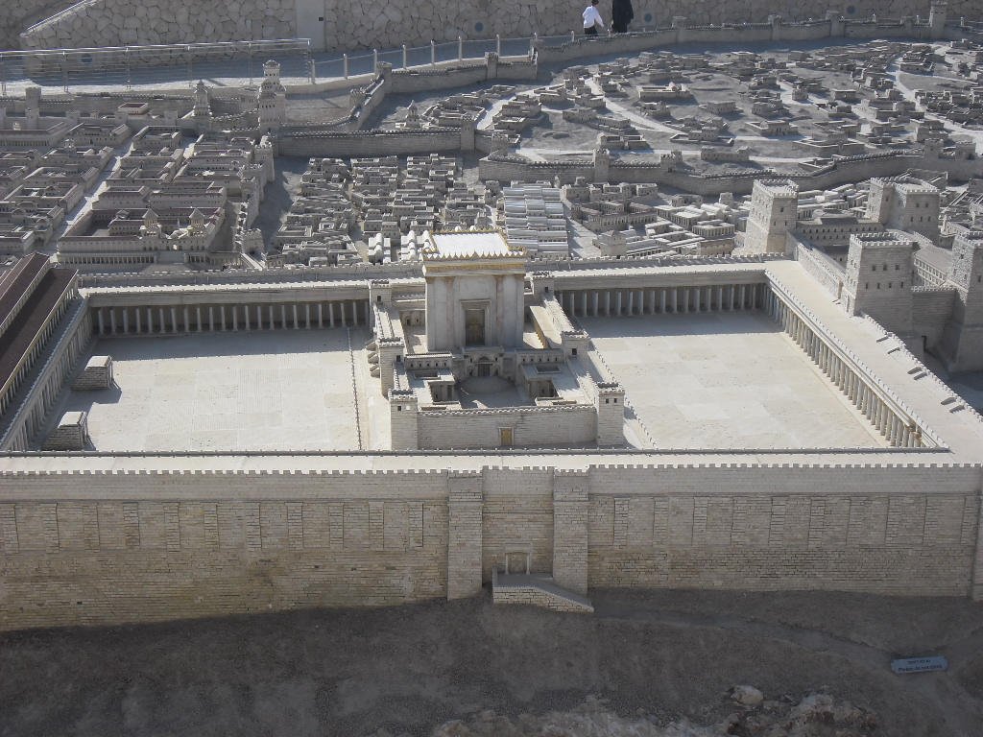
זה הקיר של היכל וזה מה שאמרו שלא זזה ממינו שכינה לעולם. לכותל דיני בית כנסת חלים עליו רק איפה שהמערה. אבל בחוץ לו.
זה הכותל מערבי(פלוס מינוס) זה הקיר החיצוני לא הפנימי.

